Mode D’emploi - Tir Balistique

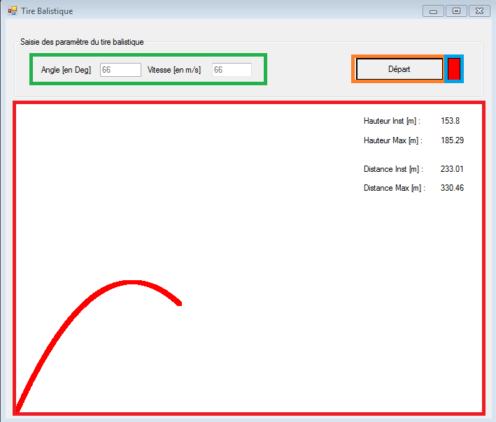

**Panel** d’affichage qui affiche le tir balistique en fonction de l’angle et de la vitesse, ce panel affiche aussi la hauteur et la distance **Max** ainsi que la hauteur et la distance **Inst** du projectile.

* **Astuce** : Le meilleur **Angle** est de 45 degrés

**Bouton** qui permet de changer la **couleur** du tir balistique à fin de satisfaire visuellement l’utilisateur.

* **Astuce** : On peut changer la couleur de la courbe pendant son trajet, il suffit de mettre sur pause de changer la couleur et de redémarrer.

**Bouton** permettant de lancer le calcul du tire balistique, ce bouton permet aussi de mettre sur pause le tir à fin de voir un moment précis de la courbe.

**Voici** les texte box qui accueil les données de l’utilisateur à gauche celle pour l’angle et à droite celle pour la vitesse.

* **Astuce** : La vitesse est en mètre second
* **Astuce** : La vitesse ne peux dépasser 9999 m/s
* **Astuce** : L’angle ne peut pas aller plus loin que 90 degrés